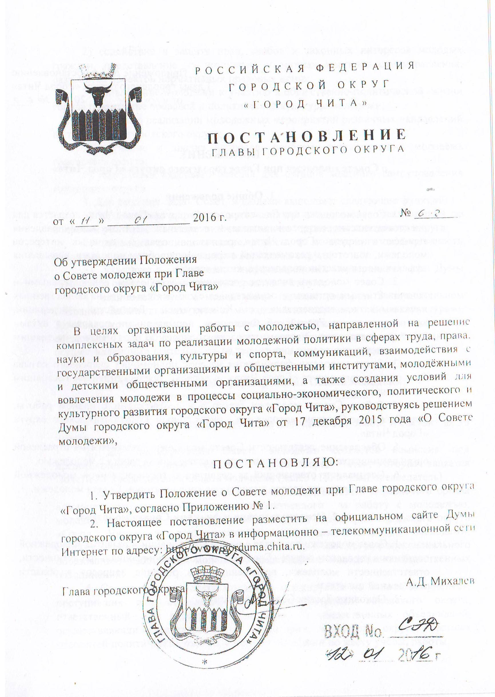

Приложение № 1 к постановлению

Главы городского округа «Город Чита»

от «__» _________ 2015 г. № ____

ПОЛОЖЕНИЕ
о Совете молодежи при Главе городского округа «Город Чита»

1. Общие положения
1. Совет молодежи при Главе городского округа «Город Чита» создаётся для представительства интересов молодежи в органах местного самоуправления городского округа «Город Чита», реализации прав и законных интересов молодежи, подготовки рекомендаций по решению проблем молодежи, повышения эффективности участия молодежи в жизни города.
2. Совет молодежи является постоянно действующим, совещательными и консультативным органом и осуществляет свою деятельность на общественных началах в соответствии с Конституцией Российской Федерации, законодательством Российской Федерации, нормативными правовыми актами Забайкальского края, Уставом городского округа «Город Чита», настоящим Положением.
3. Совет молодежи формируется на срок полномочий очередного созыва Думы городского округа «Город Чита» в порядке, предусмотренном настоящим Положением.
4. Работа Совета молодежи строится в соответствии с планом работы, разработанным Советом молодежи и утвержденным Главой городского округа «Город Чита».
5. Обеспечение деятельности Совета молодежи возлагается на отраслевой орган администрации городского округа, отвечающий за работу с молодежью.
6. Специалист, отвечающий за реализацию государственной молодежной политики на территории города, назначается координатором Совета молодежи.

2. Основные задачи и функции Совета молодежи

1. Совет молодежи создается с целью координации и развития молодежной политики в городском округе «Город Чита», повышения социальной активности, ответственности молодежи, вовлечения ее в решение вопросов в области молодежной политики.
2. Основные Задачи Совета молодежи:
1) содействие деятельности органов местного самоуправления городского округа в сфере реализации молодежной политики на территории городского округа;
2) содействие в защите прав, свобод и законных интересов молодых граждан, представление их инициатив в органах местного самоуправления, разработка проектов нормативных правовых актов;
3) привлечение молодежи к участию в общественно-политической жизни города повышение правовой и политической культуры молодежи;
4) участие в реализации молодежных мероприятий различных направлений на территории городского округа;
5) изучение и анализ вопросов, проблем, затрагивающих молодёжь городского округа;
6) подготовка кадрового резерва для органов местного самоуправления городского округа.
3. Для решения задач Совет молодежи выполняет следующие функции:
1) осуществляет выработку рекомендаций и подготовку предложений по вопросам реализации молодежной политики на территории городского округа;
2) проводит социологические опросы и мониторинги эффективности реализации молодежной политики в городском округе;
3) участвует в подготовке информационных материалов для Думы городского округа, администрации городского округа;
4) взаимодействует с молодежным парламентом при Законодательном Собрании Забайкальского края, с молодежными парламентскими структурами Забайкальского края в муниципальных районах края, молодёжными общественными объединениями, иными некоммерческими организациями, осуществляющими деятельность на территории городского округа.

3. Состав и порядок формирования Совета молодежи,
руководящего органа Совета молодежи.

1. Совет молодежи формируется на добровольной основе и состоит из 30 членов.
2. Для формирования Совета молодежи создается комиссия под председательством Главы городского округа «Город Чита», который является Почетным председателем Совета молодежи (далее - Почетный председатель).
3. В состав Совета молодежи входят: координатор от отраслевого органа администрации городского округа, ответственного за работу с молодежью, молодые люди от 14 до 35 лет, проживающие на территории городского округа «Город Чита» и представляющие следующие категории молодежи: старшеклассники, учащиеся учреждений среднего и высшего профессионального образования, работающая молодежь, представители молодежных общественных объединений.
4. Состав членов Совета молодежи формируется на основе документов, поступивших в отраслевой орган администрации городского округа, ответственный за работу с молодежью, от общественных объединений, осуществляющих деятельность на территории городского округа, местных отделений политических партий, собраний молодёжи по месту учебы, работы.
5. Первоочередному включению в состав Совета молодежи подлежат лица, принимающие активное участие в общегородских мероприятиях, являющиеся членами молодежных общественных объединений.
6. Основаниями для отказа во включении в состав Совет молодежи являются: возрастные ограничения (младше 14 лет либо старше 35 лет), непредставление документов, указанных в пункте 7 настоящей статьи, превышение установленного количества членов Совета молодежи.
7. Документы, необходимые для включения в состав Совета молодежи:
1) письмо на имя Главы городского округа «Город Чита» на включение кандидата в Совет молодежи, подписанная руководителем организации, учреждения, общественного объединения, секретарем местного отделения политической партии;
2) характеристика на кандидата в Совет молодежи;
3) заявление кандидата с просьбой включить в состав Совета молодежи;
4) резюме (приложение 1);
5) копии второй - пятой страниц паспорта кандидата.
8. Совет молодежи самостоятельно определяет свою структуру, которая состоит из комитетов, осуществляющих деятельность по отдельным направлениям в соответствии с целями и задачами Совета молодежи. Все члены Совета молодежи, за исключением председателя, входят в состав комитетов Совета молодежи, при этом член Совета молодежи вправе входить в состав только одного комитета.
9. Распределение членов Совета молодежи по комитетам происходит в соответствии с личным желанием каждого члена Совета молодежи, о чем делается соответствующая запись в протоколе заседания Совета молодежи.
10. Члены Совета молодежи вправе перейти из одного комитета в другой с 01 сентября по 31 октября, но не чаще, чем 1 раз в год и по согласованию с Президиумом Совета молодежи.
11. Председатель Совета молодежи:
Председатель Совета молодежи избирается на первом заседании Совета молодежи из числа членов Совета молодежи голосованием простым большинством голосов. Срок исполнения обязанностей Председателя Совета молодежи - срок работы Совета молодежи. В исключительных случаях, таких как: болезнь, переезд на постоянное место жительства в другое муниципальное образование, ненадлежащее исполнение своих обязанностей, председатель Совета молодежи может быть переизбран до истечения срока работы Совета молодежи.
12. Функции Председателя Совета молодежи:
1) председательствует на заседаниях Совета молодежи;
2) созывает заседания Совета молодежи;
3) формирует на основе предложений членов Совета молодежи план работы Совета молодежи;
4) даёт поручения членам Совета молодежи;
5) руководит работой Президиума Совета молодежи;
6) представляет Совет молодежи в отношениях с должностными лицами органов местного самоуправления городского округа, предприятиями, учреждениями, организациями городского округа;
7) информирует членов Совета молодежи о решениях органов муниципальной власти городского округа «Город Чита», касающихся деятельности Совета молодежи.
12. Заместители Председателя Совета молодежи.
Заместители Председателя Совета молодежи в количестве 2 избираются членами Совета молодежи из числа членов комитетов Совета молодежи открытым голосованием простым большинством голосов сроком не менее чем на 1 год. В случаях, указанных в пункте 2 настоящей статьи, заместитель Председателя Совета молодежи может быть переизбран до истечения года. Член Совета молодежи может быть избран заместителем Председателя Совета молодежи неограниченное число раз.
13. Функции заместителя Председателя Совета молодежи:
1) в соответствии с указаниями Председателя Совета осуществляет содействие Председателю Совета в осуществлении его функций по организации работы Совета, выполняет отдельные поручения Председателя Совета;
2) организует и проводит по поручению Председателя Совета молодежи общие собрания и заседания Совета молодежи;
3) исполняет обязанности Председателя Совета молодежи в его отсутствие и по его поручению.
14. Руководитель комитета Совета молодежи:
Руководители комитетов Совета молодежи избираются членами комитета из числа членов комитетов Совета молодежи открытым голосованием простым большинством голосов сроком не менее чем на 1 год. В случаях, указанных в пункте 2 настоящей статьи, руководитель комитета Совета молодежи может быть переизбран до истечения года.
15. Функции руководителя комитета Совета молодежи:
1) координирует в пределах своих полномочий деятельность одного из комитетов Совета молодежи;
2) организует и проводит общие собрания и заседания одного из комитетов Совета молодежи;
16. Секретарь Совета молодежи:
Секретарь Совета молодежи избирается членами Совета молодежи на первом заседании Совета молодежи путем открытого голосования на срок не менее чем 1 год. Избранным секретарем Совета молодежи считается член Совета молодежи, получивший простое большинство голосов членов Совета молодежи.
17. Функции секретаря Совета молодежи:
1) формирует повестку очередного заседания, оповещает членов Совета молодежи о времени, месте предстоящего заседания Совета молодежи;
2) ведет делопроизводство Совета молодежи и протоколы заседаний Совета молодежи;
3) обеспечивает передачу документов на хранение руководителю отраслевого органа администрации городского округа, ответственного за работу с молодежью.
18. Руководящим органом Совета молодежи является Президиум Совета молодежи, в состав которого входят не менее 7 человек: координатор отраслевого органа администрации городского округа, ответственного за работу с молодежью, Председатель Совета молодежи, заместители Председателя, руководители комитетов, секретарь Совета молодежи.
Президиум Совета молодежи руководит работой Совета молодежи между заседаниями.

5. Организация работы Совета молодежи

1. Формами работы Совета молодежи являются заседания Совета молодежи, комитетов, рабочих групп, созданных Советом молодежи, а также проводимые в соответствии с настоящим Положением иные мероприятия, связанные с деятельностью Совета молодежи.
2. Первое заседание Совета молодёжи открывает и ведет до момента избрания председателя Совета молодёжи Почетный председатель Совета молодежи - Глава городского округа «Город Чита».
3. На первом заседании Совета молодёжи формируется счетная комиссия Совета молодёжи для подсчета голосов на заседаниях Совета молодёжи.
4. Заседания Совета молодежи проводятся регулярно, не реже одного раза в квартал основным составом, не реже двух раз в год - с участием Почетного председателя, приглашенных представителей администрации городского округа «Город Чита», депутатов Думы городского округа «Город Чита», участвующих в реализации молодежной политики. По решению Президиума Совета молодежи Председателем Совета молодежи могут проводиться внеочередные заседания Совета молодежи.
5. Заседания Совета молодежи ведет Председатель Совета молодежи. В случае отсутствия Председателя его полномочия исполняет один из заместителей Председателя Совета молодежи по назначению Председателя Совета молодежи.
6. Заседание Совета молодежи считается правомочным, если на нем присутствует не менее половины установленного числа членов Совета молодежи.
7. Решения Совета молодежи принимаются простым большинством голосов от числа присутствующих на заседании членов Совета молодежи.
8. Решения, принятые на заседании Совета молодежи, оформляются протоколом, который подписывается Председателем и секретарем Совета молодежи.
9. Решения, принимаемые на заседаниях Совета молодежи, носят рекомендательный характер.
10. К участию в работе Совета молодежи могут привлекаться по его инициативе представители объединений, предприятий и организаций городского округа. На заседания Совета молодежи могут приглашаться представители средств массовой информации.

6. Права и обязанности членов Совета молодежи

1. Члены Совета молодежи обязаны:
1) лично участвовать в деятельности Совета молодежи, посещать все его заседания, активно содействовать решению стоящих перед Советом молодежи задач;
2) информировать Совет молодежи и Председателя Совета молодежи о своей деятельности в Совете молодежи;
3) содействовать повышению авторитета Совета молодежи;
4) не допускать действий, наносящих ущерб деятельности и законным интересам Совета молодежи и его членов.
2. Член Совета молодежи имеет право:
1) участвовать в принятии решений Совета молодежи;
2) вносить на рассмотрение Совета молодежи предложения, связанные с его деятельностью;
3) избирать и быть избранным на выборные должности Совета молодежи;
4) получать необходимую информацию о деятельности Совета молодежи;
5) участвовать в мероприятиях, проводимых Советом молодежи.
3. Полномочия члена Совета молодежи прекращаются досрочно в случаях:
1) переезд на постоянное место жительства в другое муниципальное образование;
2) по собственному желанию, за исключением координатора отраслевого органа администрации городского округа, ответственного за работу с молодежью;
3) отзыв организации, предложившей кандидатуру в состав Совета молодежи;
4) решение Совета молодежи в следующих случаях:
а) за совершение проступка, умаляющего честь и достоинство члена Совета молодежи;
б) за непосещение очередных заседаний Совета молодежи без уважительных причин более трех раз подряд;
в) в случае неисполнения или ненадлежащего исполнения своих обязанностей.
4. Решение Совета молодежи о досрочном прекращении полномочий членов Совета молодежи считается принятым, если за него проголосовало не менее двух третей от установленного числа членов Совета молодежи.

Приложение № 1
Положению о Совете молодежи
при Главе городского округа «Город Чита»

фото
Резюме
кандидата в орган молодежного
самоуправления городского округа «Город Чита»

Ф.И.О. _______________________________________________________________
Дата рождения: ________________________________________________________
Место рождения _______________________________________________________
Полный домашний адрес: ________________________________________________
Телефон (с кодом):______________________________________________________
Сотовый ______________________________________________________________
E-mail: _______________________________________________________________
Паспорт (серия и номер, когда и кем выдан) _____________________________
__________________________________________________________________
Место учебы (полное название и точный почтовый адрес с индексом): ______________________________________________________________________
Факультет_____________________________________________________________
Специальность: ________________________________________________________
Дополнительное образование (начиная с последнего учреждения):
Годы учебы | Наименование учреждения | Специальность или предмет
Примечание. Включаются наиболее значительные специальности, предметы и т.д.
Опыт общественной деятельности (с указанием организации, движения, учреждения и выполняемой работы в хронологическом порядке, начиная с последней работы).
Годы работы | Наименование учреждения, организации | Выполняемая работа
Основные личные достижения (участие в конференциях, конкурсах, спортивных соревнованиях и т.д.)
Годы | Наименование мероприятия | Ваш результат
Примечание. Включаются наиболее значительные конкурсы, соревнования и т.д.
Дополнительная деловая информация (владение иностранными языками, компьютером, автомобилем и т.д.):
Личностные особенности (характер, привычки, предпочтения и т.д.):
Хобби:

Дата составления резюме Личная подпись

